**ศูนย์เรียนรู้การเพิ่มประสิทธิภาพการผลิตสินค้าเกษตร**

**ชื่อ :** ศูนย์เรียนรู้การเพิ่มประสิทธิภาพการผลิตสินค้าเกษตร อำเภอสามง่าม จังหวัดพิจิตร

**สินค้าหลัก :** ข้าว **พื้นที่เป้าหมาย :** 130,000 ไร่ **เกษตรกรเป้าหมาย :** 5,500 ราย

**สถานที่ตั้ง :** บ้านเนินพลวง หมู่ที่ 8 ตำบล เนินปอ อำเภอ สามง่าม จังหวัด พิจิตร

**พิกัด :** Latitude 16.401461734 Longitude 100.10332455. X 617814 Y 1813664

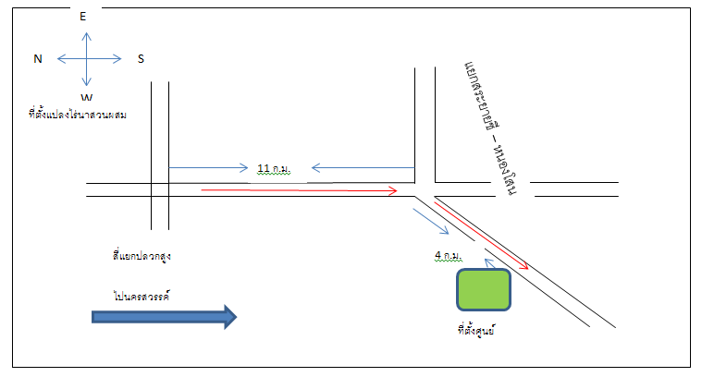**แผนที่ตั้งศูนย์เรียนรู้ :**

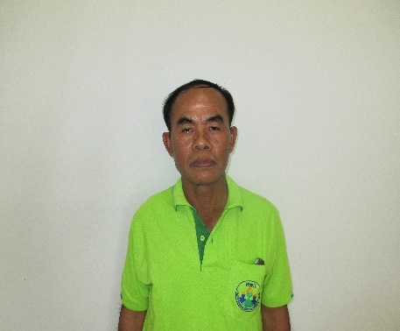

**ชื่อเกษตรกรต้นแบบ :** นายสำเนียง เล็กชม อายุ 57 ปี เลขบัตรประจำตัวประชาชน 3660700401627

**ที่อยู่ :** บ้านเลขที่ 151/1 บ้าน เนินพลวง หมู่ที่ 8 ตำบลเนินปอ อำเภอสามง่าม จังหวัดพิจิตร **เบอร์โทรศัพท์ :** 0948394639

**สถานการณ์ของพื้นที่ :** ตำบลเนินปอ พื้นที่การเกษตรมากกกว่าร้อยละ 90 ทำการเพาะปลูกข้าว โดยอยู่ในเขตที่มีความเหมาะสมสำหรับปลูกข้าวปานกลาง (S2) และพื้นที่อีกร้อยละ 10 เพาะปลูกพืชไร่ พืชสวน การปลูกข้าวของเกษตรกรประสบปัญหา ต้นทุนการผลิตข้าวสูงโดยเฉลี่ยไร่ละ 3,955 บาท และปัญหาราคาผลผลิตข้าวตกต่ำ โดยเฉลี่ยขายได้กิโลกรัมละ 6 บาท ผลตอบแทนเฉลี่ยต่อไร่เพียง 245 บาท ซึ่งถือว่าไม่คุ้มค่าเมื่อเทียบกับการลงทุน และลงแรงเพาะปลูกใน 1 ฤดูกาล ทำให้เกษตรกรมีรายได้โดยเฉลี่ยน้อย ไม่เพียงพอต่อการดำรงชีพ

**แนวทางการพัฒนา :** 1) เกษตรกรสามารถลดต้นทุนการผลิตข้าวต่อไร่ จาก 3,955 บาท เป็น 3,000 บาท โดยลดอัตราการใช้เมล็ดพันธุ์ ลดสารเคมี ใช้สารชีวภัณฑ์แทนสารเคมี ป้องกันกำจัดโรคแมลงอย่างถูกวิธี ลดค่าปุ๋ย โดยการใช้ปุ๋ยตามค่าวิเคราะห์ดิน ปรับปรุงดินอย่างถูกวิธี ใช้ปุ๋ยหมักและน้ำหมักชีวภาพ

2) เกษตรกรมีรายได้เพิ่มจากการปรับเปลี่ยนการผลิตจากพืชเชิงเดี่ยว เป็นการปลูกแบบผสมผสาน และการปลูกพืชใช้น้ำน้อยหลังการทำนา

**จุดเด่นของศูนย์เรียนรู้ :** 1. มีองค์ความรู้ที่หลากหลาย ใช้ประโยชน์ได้จริง ประสบความสำเร็จแล้วในพื้นที่

2. มีเครือข่ายที่สนับสนุนการดำเนินงาน ขยายผลไปสู่เกษตรกรได้มาก

3. สถานที่มีความพร้อมในการเป็นศูนย์รวม ด้านการผลิต แปรรูป และการตลาด

**ฐานการเรียนรู้ :**

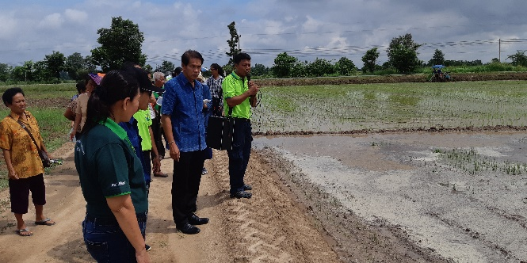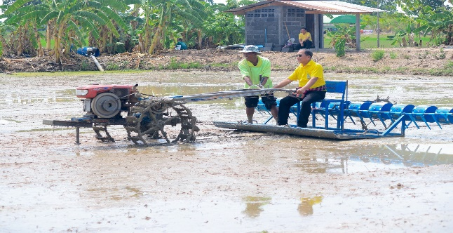**ฐานการเรียนรู้ที่ 1.** การปรับเปลี่ยนวิธีปลูกข้าว การใช้วิธีการลดอัตราเมล็ดพันธุ์โดยการปักดำ หรือใช้เครื่องหยอดข้าวงอก ซึ่งจะลดอัตราเมล็ดพันธุ์เหลือไร่ละ 8 – 15 กิโลกรัม พร้อมการปฏิบัติดูแลที่ถูกต้อง จะทำให้ลดค่าใช้จ่ายด้านแรงงาน และค่าเมล็ดพันธุ์ ได้ไร่ละ 200 บาท

**ฐานการเรียนรู้ที่ 2.** การจัดการศัตรูพืช เรียนรู้การผลิตและการจัดการศัตรูพืช โรคและแมลง การใช้สารชีวภัณฑ์ต่าง ๆ เพื่อลดหรือทดแทนการใช้สารเคมี โดยจะสามารถลดต้นทุนจากการป้องกันโรคและแมลงศัตรูได้ไร่ละ 300 บาท

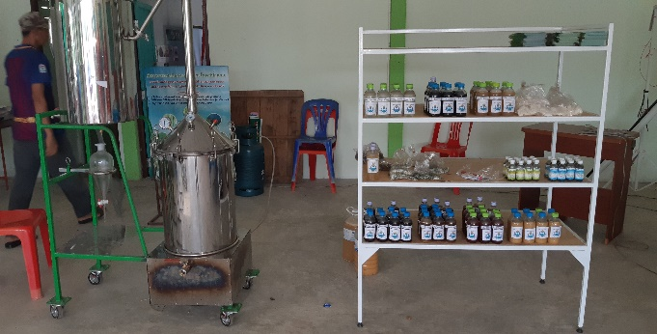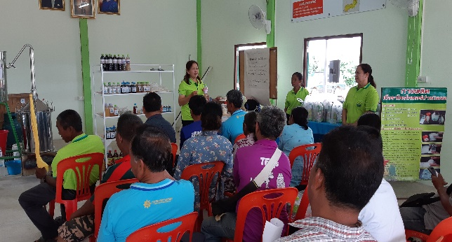

**ฐานการเรียนรู้ที่ 3.** การจัดการดินและปุ๋ย เรียนรู้เทคโนโลยีการตรวจวิเคราะห์ดิน การใช้ปุ๋ยตามค่าวิเคราะห์ดิน การจัดการดินและปรับปรุงดินที่ถูกต้อง โดยใช้ ปุ๋ยหมัก ปุ๋ยพืชสด และน้ำหมักชีวภาพ โดยจะสามารถลดต้นทุนจากการใช้ปุ๋ยได้ไร่ละ 455 บาท

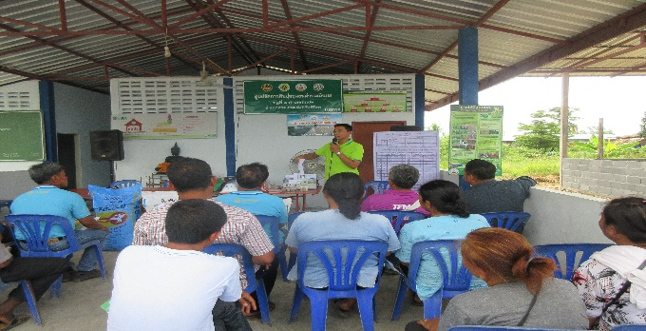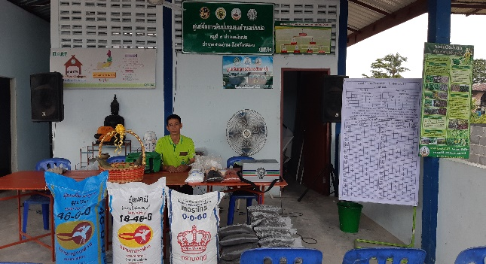

**ฐานการเรียนรู้ที่ 4.** เพิ่มมูลค่าผลผลิตข้าว เรียนรู้เทคโนโลยีการเพิ่มมูลค่าผลผลิตข้าวเปลือก โดยการแปรรูปเป็นข้าวสาร หรือข้าวกล้อง ด้วยกระบวนการสีข้าว

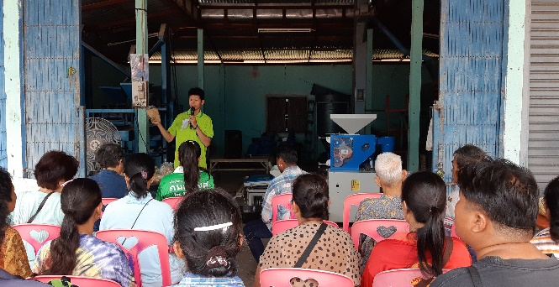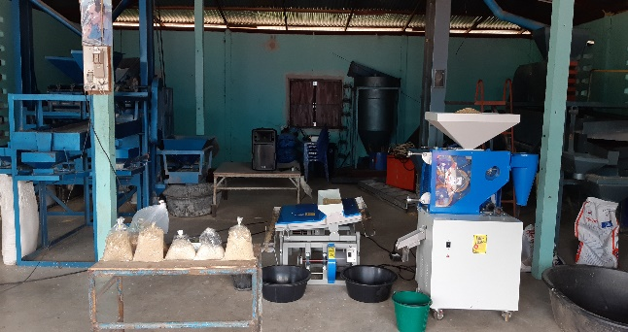

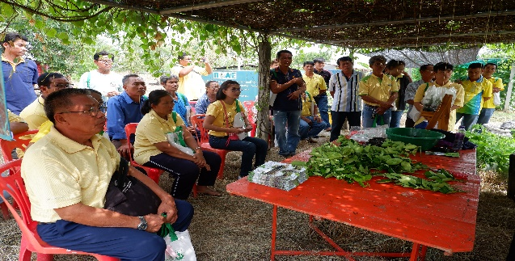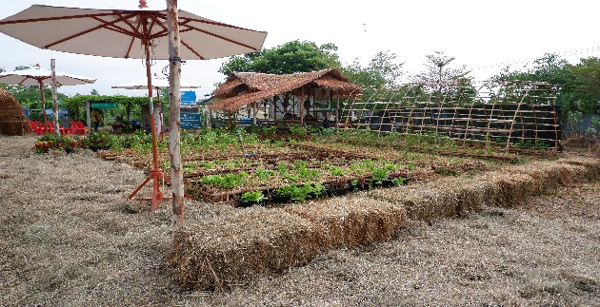**ฐานการเรียนรู้ที่ 5.** เกษตรทฤษฎีใหม่ เรียนรู้การปรับเปลี่ยนวิถีการเกษตรจากการผลิตพืชเชิงเดี่ยว เป็นการทำการเกษตรผสมผสาน

**แปลงเรียนรู้ :** แปลงสาธิตการเพิ่มประสิทธิภาพการผลิต โดยการปลูกด้วยวิธีหยอด ใช้ปุ๋ยตามค่าวิเคราะห์ดิน และใช้สารชีวภัณฑ์

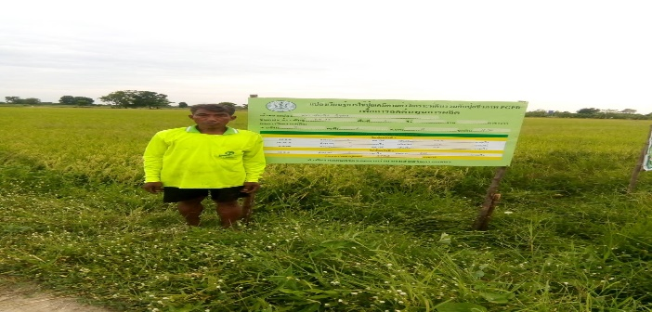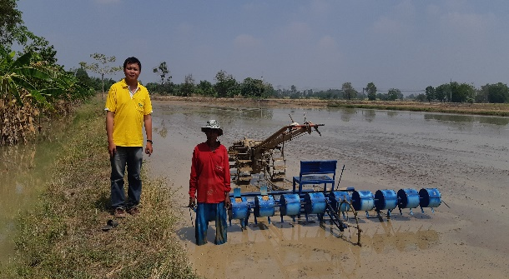

**เครือข่าย :** กลุ่มแปลงใหญ่ พื้นที่อำเภอสามง่าม จำนวน 17 กลุ่ม , ศูนย์จัดการศัตรูพืชชุมชน , ศูนย์จัดการดินปุ๋ยชุมชน

**ชื่อเจ้าหน้าที่ส่งเสริมการเกษตร :** นายศราวุธ จันทรมณี ตำแหน่ง นักวิชาการส่งเสริมการเกษตรชำนาญการ

**เบอร์โทรศัพท์ :** 093-1300451, 087-8482181